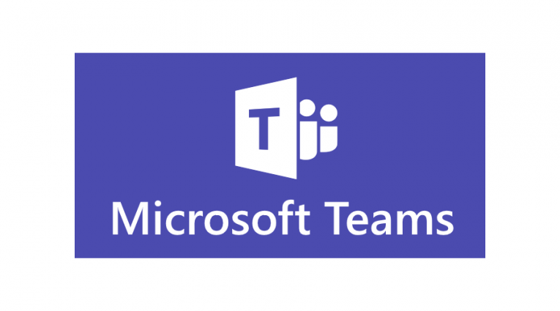

**Microsoft Teams**

Es un espacio de trabajo basado en chat de Office 365 diseñado para mejorar la comunicación y colaboración de los equipos de trabajo de las empresas.

Teams está integrado de manera natural con Microsoft Office 365 y basado en "Groups", el servicio en la nube desarrollado para la colaboración entre usuarios. La herramienta reúne en un espacio común,  las aplicaciones de colaboración necesarias para trabajar en equipo y con las que podrás trabajar con: **Chats, Videoconferéncias, notas, acceso a contenido, Office Online, planner.**

* Realizar chats de grupo o privados para mantener conversaciones de grupo con pocos miembros.
* Ver el contenido y el historial de chat en cualquier momento.
* Iniciar reuniones de vídeo o voz gracias a la integración de Skype empresarial.
* Obtener acceso instantáneo a todo el contenido, las herramientas de colaboración, los usuarios y las conversaciones a través de pestañas.
* Agregar acceso rápido a los documentos, a los sitios web y a las aplicaciones que se usen con frecuencia.
* Acceso a notas y documentos gracias a la integración con OneNote y SharePoint.
* Trabajar con documentos de Office Online directamente desde Teams.
* Planificar tareas gracias a la integración con Planner.
* Agregar informes de Power BI.
* Disfrutar de un espacio común de trabajo con interfaz web y para dispositivos móviles.
* Al estar basado en grupos permite al usuario moverse de una plataforma de colaboración a otra fácilmente.
* Agregar conectores que permiten integrar aplicaciones como Yammer y servicios de terceros, como por ejemplo: RSS, Canal de noticias de Bing o Twitter.
* Crear una integración personalizada con interfaces de programación de aplicaciones y otras herramientas de desarrollo.

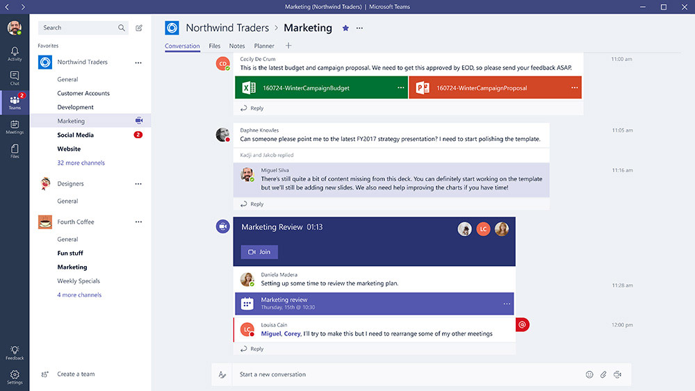

**Acceso a invitados**

con esta nueva funcionalidad, los usuarios de Office 365 pueden añadir al equipo a personas de fuera de su organización para que puedan participar en chats, unirse a reuniones o colaborar en documentos, entre otras funciones.

Las cuentas de invitados se añaden y gestionan mediante Azure AD a través de la colaboración B2B, ofreciendo a las empresas el máximo nivel de seguridad.

**Un espacio de trabajo seguro**

* Amplia compatibilidad con los estándares de cumplimiento
* Cifrado de datos en todo momento, en reposo y en tránsito
* Autenticación multifactorial para una protección de identidades mejorada.